基于ILP的实体属性值抽取方法
李贵¹，陈韶刚¹ ，韩子扬¹，李征宇¹，孙平¹，孙焕良¹
¹（沈阳建筑大学 信息与控制工程学院，辽宁 沈阳 110168）
E-mail ：15804069271@139.com
摘 要：实体属性值抽取是Web数据抽取与集成领域中的一个重要研究问题。为提高Web页面数值型的属性值的抽取效率，本文结合实体相关的所有网页上下文，以及领域中属性的约束信息，给出了一种基于整数线性规划（ILP）的属性值抽取方法。实验表明该方法在抽取Web页面属性值时，与以前的方法相比在准确率与召回率上均有所提高。
关键词 属性值抽取；属性约束；整数线性规划
中图法分类号 TP301.6 文献标识码 A
Attribute Values Extraction Method based on ILP
LI Gui¹，CHEN Shao-gang¹，HAN Zi-yang¹，LI Zheng-yu¹，SUN Ping¹，SUN Huan-liang¹
¹（Faculty of Information & Control Engineering, Shenyang Jianzhu University, Shenyang 110168, China）
Abstract: Extracting the values of attributes for entity has been an important topic discussed in WEB data extraction and integration field. To make the extraction of numerical attributes from the Web more efficient, we present a method base on ILP to complete the attribute values filling of the entities. The method is based on an framework which leverages signals not only from the Web page context, but also from a collective analysis of all the pages corresponding to an entity, and from constraints related to the actual values within the domain. Experiment results show that the proposed approach can better handle Web data and outperforms previous techniques in terms of both precision and recall.
Key words: attribute values extraction; attribute constraints; Integer Linear Program

1 引言
随着Web数据的不断增加，访问Web数据已成为获取信息的重要手段。在网上搜索“iPad mini”时通常会返回一组包含图片、价格及其他参数的信息，用户在访问电子商务网站时，对页面中包含的产品信息更感兴趣。因此，从页面中自动地获取有价值的产品信息，将大大减少用户进行筛选、比较的负担，从而提高用户体验。
为了获取这些结构化数据，需要解决以下问题：给定一类实体和一个包含该类实体信息的网页集合，来构建该类实体的结构化表示，特别是，抽取实体的数值型属性或离散属性的问题。
属性值抽取任务是整个Web数据抽取与集成领域中的一个有价值的子问题。目前，属性值抽取主要有以下研究工作。
采用包装器技术抽取Web信息时，包装器可以看做一个处理器，定义一组指令集，通过执行这些指令抽取Web页面中感兴趣的数据，将隐藏在Web页面中的信息转换成结构化数据。MDR算法抽取Web页面中的半结构化数据，在忽略数据项语义的情况下，利用页面标签结构信息完成数据的抽取。文献[9]进行了基于半监督的方法抽取产品描述中的属性/值对的算法研究。由于任意给定一个属性，该算法需要花费额外的步骤去解决值的奇异性问题，在实际应用中的效果并不理想。文献[10]的Kylin也是专注于构建结构化表示的结果，但该方法是独立地抽取每一个属性值。在实验部分，给出了该方法与本文方法的对比结果。
以往这些抽取方法都有某些局限性。手工方法不足以解决大规模的实体抽取问题，同时也不能及时发掘新出现的实体。基于包装器的技术是一种相对有效的解决方法，然而并不能自适应抽取，且只能应用到那些结构化的网站，因此抽取性能不稳定，维护成本较高。以往的算法都只针对单个文档进行信息抽取，且没有对数值型属性座特殊处理，故在抽取数值型较多的Web信息时效率不高。
为了提高抽取效率，本文对属性与属性值进行全局分配，综合了实体相关的所有网页上下文，结合了领域中真实值的约束信息，并且对数值属性进行特殊处理，提出了一个基于整数线性规划（ILP）的属性值抽取方法。

2 属性值抽取方法概述
属性值抽取可以理解为对一个实体的属性及属性值进行填充，抽取结果的每一行对应一个实体，实体的属性被表示成抽取结果表的列。
考虑到现有属性值抽取方法的局限性，一个好的抽取方法应满足以下要求：
第一，属性值抽取应该是自动的。
第二，属性值抽取方法不应该对网页格式和结构有很高的要求。
抽取结果的属性值都看作结构化数据。本文的方法支持类别属性和数值属性，主要研究数值属性，简单起见，本文假设没有多值属性。
本文的属性值抽取方法可以根据给定的领域实体去学习如何获得结构化数据。给出构成实体的属性集合，一个种子实体集合以及实体中相应的属性值，相关网页的集合（例如，商家提供的关于产品的网页），属性值抽取方法将会自动地去抽取该类实体中其它实体的属性值。
本文属性值抽取方法在抽取过程中考虑了多种因素。第一，大多数网页中实体的候选属性值是一致的。例如，如果在一个网页中有抽取错误，可以通过抽取其他网页的相同属性来调节恢复。第二，利用值的分布来减少错误抽取。第三，能够根据领域知识生成各种约束。
整合全局约束和局部上下文信息是一个组合最优化问题，本文采用ILP来解决。
本文设计了一个两个阶段的属性值抽取方法：
第一阶段，训练阶段。本阶段的任务是训练生成局部分类模型与类别约束，作为第二阶段的输入。
第二阶段，部署阶段。本阶段的任务是根据上一阶段得到的结果，与实体约束一起作为输入，通过ILP进行属性分配，输出最优分配结果。

2.1 训练阶段
在训练开始前，实体集合中有一些种子实体有全部的属性值。每一个待抽取的实体都和一个上下文集合相关。
如图1所示，从Web网页中收集上下文，收集的网页首先通过片段抽取器，定位期望的属性所在的文本片段。正确分类数据包含结构化、正确的属性值。在收集的片段中找到这些属性值来自动地生成训练数据。
本文使用了一个关于一个片段和一个属性相容性的局部模型（第4节将做详细介绍）。该局部模型使用正确分类数据训练，用来关联属性与文本片段。正确分类数据还可以通过密度估计生成类别约束，在部署阶段作为ILP的输入。
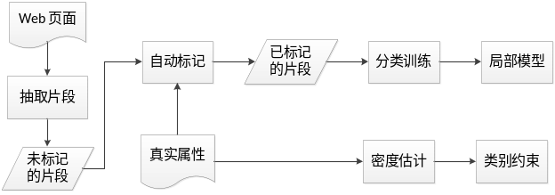图1 训练阶段示意图
Fig.1 Training phase.

2.2 部署阶段
实体集合中待完善的实体都有对应的非结构化的上下文。部署阶段（如图2所示）的任务便是通过挖掘上下文来填充这些属性值。
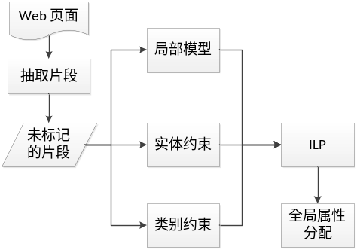
图2 部署阶段示意图
Fig.2 Deployement phase.
在部署阶段，局部模型、实体约束和训练阶段生成的类别约束都被输入到一个ILP中，从而进行全局属性分配。

3 基于ILP的属性值抽取方法
本节详细地解释基于ILP的属性值抽取方法解决全局优化问题。建立ILP模型有三个基本步骤：
- 找出问题的决策变量，用符号表示；
- 找出问题中决策变量的相关约束，写出决策变量的方程或不等式；
- 找出目标函数，写出决策变量的方程或不等式。
下面介绍模型中涉及到的相关概念和术语。
上下文c是指一个给实体提供属性值的相关数据的文本片段。一个上下文可能跨越一个网页或者一个网页的一个区域。片段c.s是含有一个属性值c.s.v的上下文c中的文本片段。c.s.v是实体某个属性相关的候选者。通常，一个上下文包含多个片段。
本文使用以下规则创建片段。一旦检测到属性值，查看该属性值左右两边的6个词。若存在数字，或一些特殊的HTML标签（如<title>、<li>等），就收录所有词。如果遇到属性名集合中包含的属性名，就把它加入片段中，忽略其他的词。
实体表的模式由属性的集合组成。直观地说，一个属性就是实体表中的一个列ID，且属性有单位。
假设用来表示一个属性，用e表示一个实体，a₁,…,a_{n}来表示其属性。属性值抽取方法的目标就是生成一个元组<v₁,…,v_{n}>，其中v_{i}和属性相关。片段c.s分配给属性表示片段中c.s.v是属性的候选值。属性值由候选值和其他因素一起决定。若属性没有数值对应，该属性值将被置为无值属性“NA”。
在ILP中把分配决策编码成变量0/1。从一些片段和值的分配约束中得到ILP的约束条件。目标函数是一个片段与一个属性局部相容性的度量。

3.1 决策变量
本文使用的决策变量有两种。第一种表示片段到属性的分配关系。片段c.s到属性的分配记录用变量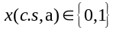表示。如果片段c.s被分配给属性，等于1，否则为0。所有的属性都有一个范围，包括NA。第二种表示值到属性的分配关系，用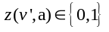表示。如果属性分配给上下文c.s，其中c.s.v=，那么z(,a)=1，否则为0。

3.2 约束
本文主要考虑两种约束：实体约束和类别约束，实体约束保证值到属性的全局统一分配，类别约束防止给属性分配异常值。
实体约束又分为两种类型：一致约束和属性之间的相互约束。前者对相同属性多个值进行统一，通常所有的属性和类别使用相同的约束。后者应用领域知识对不同的属性值进行约束。
(1)实体一致性约束
下面是一致性约束的表示
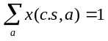 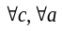 (1)
该约束确保了每个片段c.s最多分配给一个属性。网页中的每个值都有相对应的一个属性。如果一个值在网页中多次出现，那么每一次出现应该与不同的属性相关。对于多个属性可以这样表示：
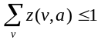 (2)
该约束说明了一个属性最多应该分配到一个值。有时也有例外，例如不同的商品房可以有相同的楼栋。在这种情况下，把公式8右边的1可以替换成一个合适的期望值上界。
片段分配可能会引起值分配，即片段分配是值分配的必要但不充分条件，表示为：
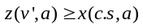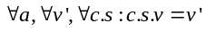 (3)
该约束保证了如果片段c.s是分配给属性的，就把片段中的值c.s.v分配给这个属性，也就是把约束从片段转移到属性。
如果值到属性存在分配，那么至少分配了一个包含该值的片段。
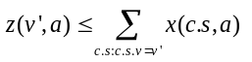 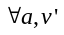 (4)
这个约束保证如果属性分配值，那么属性应该至少分配了一个c.s，c.s.v=。
(2)实体属性的相互约束
一致性约束是通用的，而属性的相互约束则与领域相关。例如，一个“商品房”的合理约束是建筑面积大于使用面积。这些领域知识可以表示成：
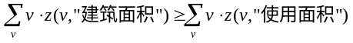
根据常识，易知硬盘容量至少是RAM的20倍，笔记本的重量至少比电池重1kg，属性值比较可以很容易表示成领域知识。这些约束都排除了错误值，保证了正确性。
不相等的属性值比较有一个问题。例如，让和分别表示“大”和“小”两个属性，控制变量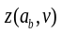和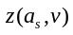，假定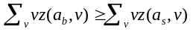。如果未被分配，那么所有的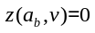，左右两边都为0。因此，也不会被分配。
为了解决这一问题，新增约束：
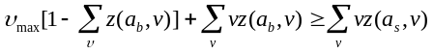 (5)
其中，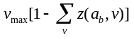表示a_{s}的最大候选值。
(3)类别约束
假设要对楼盘户型的属性值进行抽取。户型的面积大小一般是在20~300m²。如果一个网页中提到面积大小10000m²，那么肯定不是表示户型的面积。类别约束应考虑这些基本的领域实体属性值分布。
对于一个属性，令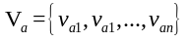表示训练数据中属性的值所组成的集合，测试片段c.s和它的值c.s.v。如果值c.s.v接近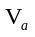，那么该值更有可能被分配给。
如果只计算c.s.v与的标准差的大小，在数据出现多峰分布时效果不好。因此使用一个更有效的方法，建立的核密度模型，把c.s.v的值作为在点处的密度：
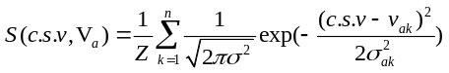 (6)
其中，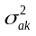是第K次的高斯变量，Z是用来保证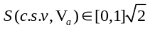的常量。对于多峰分布的数据，可以简单地置Z=1，称为非正规支持度。
在c.s.v有充分支持时将c.s分配给a。设定一个特定属性的支持度阈值，那么可以采用下面简单的约束增加集合。
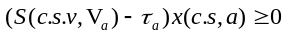 (7)
阈值的取值如下：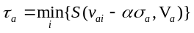，其中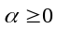是一个常量，在实验中通常取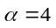。通常，与中值的标准差不超过值都可以。

3.3 目标函数
满足以上所有约束的条件的分配方式有很多，如何选择呢？取决于片段c.s和属性相容性的局部模型，表示为一个条件概率模型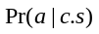。该模型采用训练学习的方式。称之为局部模型，是因为片段与属性的关联强度只依赖于片段本身的内容，与其他的片段无关。
ILP的目标是使满足约束的局部相容性达到最大。目标函数如下。
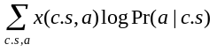 (8)

4 局部模型

4.1 特征描述
为了关联片段与属性，模型需要考虑片段中的文本与不同元素的匹配方法，如片段中的文字分布，属性元数据。每一个匹配方法都称为一个特征，并当做一个特征向量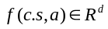中的元素。上下文c.s和属性之间的整体相容性是通过局部模型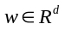特征的线性组合获得的，记为内积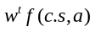。
为了联合各种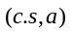的局部相容性，本文使用一个多类逻辑回归来校准这些概率：
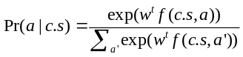 (9)
其中，是类标签，通常特征元素是非负的。如果f值是正的，那么这个特定的元素非0。
属性值抽取方法主要使用以下几种特征：
(1)基于属性名的特征
对于某些属性，在不同网页中通常都有不同的叫法。令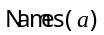为属性的名称集合，如果输入片段中包含中的一个名称，函数将返回1，否则返回0。
(2)基于词分布的特征
基于属性名称的特征的方法无法保证属性的名称集合包含所有的名称，有时候属性值出现的地方却不会提到属性名称，因此，需要其他特征方法的补充。本文也采用计算片段c.s之间文本相似度的方法，训练上下文中的片段被分配给了其他实体的属性。
本文采用TF-IDF[5]和Jensen Shannon divergence两种方法进行特征计算。
TF-IDF方法将训练数据中包含属性的片段看作包含的文档，然后计算它的TF-IDF分数。对于一个片段c.s，属性的TF-IDF值为c.s中词的分数的总和，表示为：
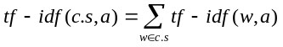 (10)
其中，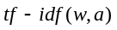是属性相对于训练片段的值。
计算基于Jensen-Shannon divergence的特征：对于每个属性，收集所有属性的相关训练片段为词袋，用词的分布表示。对于一个词w，Pa(w)的计算方法如下：
令x是文本片段中属性出现的次数，y是这些片段中标记的总数，那么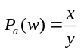，同样地，可以计算目标片段的分布，并表示为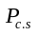，那么基于词分布的特征可以用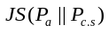来计算。
(3)基于属性单位的特征
数值属性的单位也是一个很重要的局部特征，大多数目标数值都有单位如价格、面积，因此增加了检测典型单位的特征。与属性值c.s.v相关的基本特征：标记是否为（小数）整数？标记是否含小数部分？标记是否为字母？注意一些属性值如49.32hm² 可能不是一个完全的数值型。
然后利用典型的单位添加特征。例如，商品房面积。可以用平方米表示。对于土地面积，则用公顷表示。某些属性是没有单位的，如宗地编号。考虑到这些情况，使用如下特征：片段中是否含有单位？对于每一个单位u，是否包含于某个片段？

4.2 自动训练
属性值抽取方法用种子实体，以及相应的上下文作为训练集。为了训练局部模型，必须将属性标签分配给上下文的片段。属性值抽取方法采用自动地去训练局部模型。属性值抽取方法计算每个文档中值的出现次数，并将它们与相应实体关联起来。将片段c.s分配给实体e，属性值抽取方法要考虑三种情况：
1.片段中数值c.s.v的单位是u，如果种子实体e包含属性值对<a,>，=c.s.v，的单位为u，就用属性标记片段c.s。
2.若c.s.v与单位无关，属性值抽取方法就查找e的上下文中c.s.v的出现次数，并在片段c.s中查找合适的属性名作为备用。具体地说，假设种子实体e的上下文中有属性值对<a,>，=c.s.v。备用方案就是检查的其他名字是否出现在值c.s.v所在片段c.s中。如果是，就用属性标记片段c.s。
3.若以上的两种情况都未出现，就用无值属性NA标记片段。

5 实验

5.1 实验数据
在实验中，主要采用了Jsoup工具包来进行网页源码获取和解析工作。为了验证实体扩展的有效性，本文对中国土地市场网（www.landchina.com）中几个城市的土地信息进行了抓取实验。为了与针对单文档的抽取方法Kylin进行对比，实验中还使用了通过web搜索得到的数据信息。

5.2 评估标准
本文采用以下指标来评估算法效率：召回率(Recall Rate)、准确率(Precision Rate)。召回率（R）和准确率（P）的计算示意图（图3）中，A代表抽取到的正确的记录数。
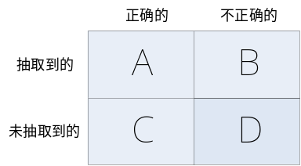
图3 准确率和召回率的公式示意图
Fig.3 Precision and recall calculating schema.
召回率等于系统抽取到的正确数据记录占所有正确数据记录的比例：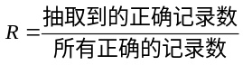。
准确率等于系统抽取到的正确数据记录占所有抽取到的记录的比例：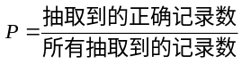。
为了综合评价系统的性能，通常还需计算召回率和准确率的调和平均值，即F-score(F),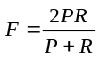。

5.3 实验结果与分析
实验一，分别使用中国土地市场网数据和Web搜索结果数据，对比了本文方法与Kylin方法，实验结果如图4。观察发现本文方法要优于Kylin，在处理多文档数据时两种方法性能都有所下降，但本文方法的下降幅度明显小于Kylin。这是因为普通的Web数据中通常有较多噪声数据，噪声越多，ILP方法中的约束作用越显著，本文方法针对其他方法的性能提升也就越大。
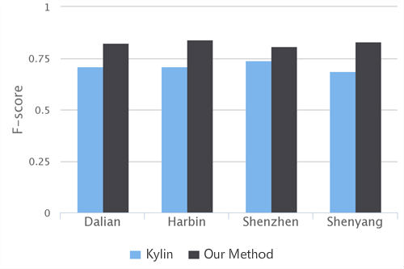
图4(a) 使用landchina数据的实验结果对比
Fig.4(a) Comparison with Kylin on all cities using landchina’s data.
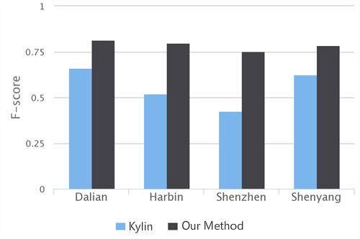
图4(b) 使用web搜索结果数据的实验结果对比
Fig.4(b) Comparison with Kylin on all cities using Web search results.

表1 抽取结果对比
Table 1 The result of extraction comparison with Kylin.
City  Symbol | Kylin |  |  |  |  | Our Method |  |  |  |  | Comparison
City  Symbol | Dalian | Harbin | Shenzhen | Shenyang | Average | Dalian | Harbin | Shenzhen | Shenyang | Average | Comparison
A | 1870 | 1922 | 401 | 1835 |  | 1918 | 1966 | 418 | 1978
A+B | 2915 | 3016 | 652 | 2580 |  | 2552 | 2119 | 586 | 2515
A+C | 2103 | 2208 | 449 | 2140 |  | 2103 | 2208 | 449 | 2140
P | 0.6415 | 0.6373 | 0.6150 | 0.7112 | 0.6513 | 0.7515 | 0.7937 | 0.7133 | 0.7865 | 0.7613 | 11%
R | 0.8892 | 0.8705 | 0.8933 | 0.8575 | 0.8776 | 0.9120 | 0.8904 | 0.9310 | 0.9243 | 0.9144 | 3.7%
F | 0.7453 | 0.7358 | 0.7285 | 0.7775 | 0.7468 | 0.8240 | 0.8393 | 0.8077 | 0.8498 | 0.8302 | 8.4%

实验二，采用了中国土地市场网的数据，对比本文方法与Kylin方法，实验结果见表1。其中“A”代表抽取到的正确的记录数，“A+B”指抽取到的记录数，“A+C”指正确的记录数。从表中可以看出，与Kylin算法相比较，本文方法在抽取的各项指标上均有所提升，准确率平均提升了11%，召回率平均提升了3.7%，F-score也提升了8.4%。通过实验验证了本文提出的方法的有效性。

6 总结
本文提出了一种从非结构化文本中抽取所有属性值的方法，目的是提高Web页面数值型的属性值的抽取效率（例如扩展和完善电子商务网站的产品目录）。该方法结合属性约束，并对数值型的属性做了特殊处理，适用于数值属性值较多的网站（例如电子商务网站、各类信息网站等）抽取问题。
通过在房地产领域抽取城市土地产品信息，进行抽取实验，结果表明该方法的有效性，且较以往方法提高了准确率与召回率。在未来工作中，考虑提升抽取系统的健壮性，来应对网站信息的频繁变更。
References:
[1] Liu Bing. Web Data Mining［M］,Yu Yong,Xue Guirong,Han Dingyi, Trans .Beijing Tsinghua University Press,2013.
[2] R.Wang and W.Cohen. Iterative set expansion of named entity using the web. In ICDM, 2008.
[3] R.Wang and W. Cohen. Character-level analysis of semi-structured documents for set expansion. InEMNLP, 2009.
[4] O.Etzioni,M.Cafarella,D.Downey et al.Web-scale information extraction in KnowItAll. In WWW, 2004.
[5] C. Manning, P. Raghavan, and H. Sch¨ utze. Introduction to Information Retrieval. Cambridge University Press, 2008.
[6] M. S. Pang-Ning Tan and V. Kumar.Introduction to Data Mining. 2005.
[7] Li Gui,Zhang Miao. Extraction and Integration of Web Data Based on Domain Model[J]. Microelectronics & Computer, 29(9), 2012.
[8] MaAnxiang, Zhang Bin, Gao kening et al. Deep Web Data Extraction Based on Result Pattern[J].Journal of Computer Research and Development, 46(2) 280-288,2009.
[9] K.Probst, R.Ghani, M.Krema et al.Semi-supervised learning of attribute-value pairs from product descriptions. In IJCAI, 2007.
[10] F. Wu and D. S. Weld. Automatically semantifying Wikipedia. In CIKM, pages 41-50, 2007.
[11] M.Wick, A.Culotta, and A.McCallum. Learning Field Compatibilities to Extract Database Records from Unstructured Text. In EMNLP, 2006:603-611
附中文参考文献：
[1] 刘兵. Web刘兵数据挖掘[M], 愈勇,薛贵荣,韩定一,译.北京:清华大学出版社,2013.
[7] 李贵,张淼.基于领域模型的web数据抽取与集成[J].微电子学与计算机, 29(9), 2012.
[8] 马安香,张斌,高克宁等.基于结果模式的Deep Web 数据抽取[J].计算机研究与发展, 46(2) 280-288,2009.

